1. denná téma: Chlieb, pečivo, obilie, cestoviny
Cieľ, zameranie aktivity:
- Žiaci sa oboznámili s pestovaním obilia, druhmi obilia, a aký je celý postup a realizácia práce, aby sa chlieb dostal do predajní a na naše stoly.
- Vedieť o pečive, a hlavne múke, ktoré je zdravé pre náš život a ktoré nevhodné.
Vyučovací predmet:
- Danú tému je možné realizovať v každom vyučovacom predmete, my sme sa zamerali hlavne na predmet Slovenský jazyk a Pracovné vyučovanie pre 7. ročník špeciálnej základnej školy.
Pomôcky:
- Pracovné listy, interaktívna tabuľa alebo počítače, na výrobu obrázkov potrebné cestoviny rôznych tvarov, pastelky
Príprava:
- Vyhľadávanie na internete.
Realizácia:
- Žiaci sa oboznámi s cieľom danej témy. Postupne si prečítali texty. Odpísali prípravu chleba a nakreslili, čo si môžu z múky pripraviť. Na interaktívnej tabuli si vypracovali pracovné listy a pomocou prezentácie o obilninách sa naučili rozlišovať druhy obilia a načo sa pestujú. Nakoniec pomocou rôznych druhov cestovín si vyrobili obrázky, ktoré vymaľovali.
Zhrnutie:
- Poučenie danej témy: Ťažká práca všetkých ľudí, aby sme sa mohli najesť zdravého pečiva. Rozlíšiť zdravé pečivo od nezdravého.

Prílohy
1. Chlieb a pečivo – základné informácie
2. 8 faktov o chlebe
3. Cestoviny
4. Pracovný list – Chlieb a pečivo
5. Pracovný list – Obilniny
6. Pracovný list – Slovenský jazyk Chlieb
7. Prieskum chleba
8. Pokus
9. Výroba chleba

Príloha č. 1

Chlieb a pečivo
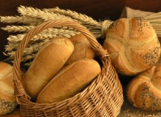
Obilniny a pečivo tvoria základ našej stravy. Predstavujú dobrý zdroj energie a ľahko využiteľných sacharidov.
Sú vhodné nielen na raňajky alebo na desiatu, ale môžu byť súčasťou večerí a obedov.
Jednu porciu predstavuje 1 krajec chleba, 1 rožok alebo žemľa, ¾ hrnčeka uvarenej ryže, cestovín alebo cereálií. Koľko porcií pečiva a cereálií by sme mali denne zjesť a koľko naše deti, uvádza nasledujúca tabuľka:
Dospelí | 3 – 6 porcií
Počet porcií za deň
Deti 2 – 4 roky | 2 – 3 porcie
Deti nad 4 roky | 3 – 4 porcie
Pečivo a cereálie môžu byť okrem sacharidov a energie aj zdrojom vitamínov, minerálnych látok a vlákniny. Ich množstvo závisí od toho, či sa jedná o pečivo z bielej alebo celozrnnej múky, či sú cereálie celozrnné, či je ryža lúpaná alebo natural. Viac zdraviu prospešných látok je obsiahnutých v celozrnných výrobkoch, čiže sú pre zdravú výživu vhodnejšie.
Pečivo a obilniny patria medzi sacharidové potraviny, pre ktoré bola stanovená hodnota tzv. glykemického indexu (GI). Okrem pečiva a obilnín medzi sacharidové potraviny patrí aj ovocie, zelenina, zemiaky, sladkosti, sladené a alkoholické nápoje atď. GI okrem iného určuje, na aký čas nás daná potravina zasýti. Všeobecne možno povedať, že biele pečivo má vyšší GI, a preto nás zasýti na kratší čas ako pečivo celozrnné. Pre staršie deti teda môžeme vyberať pečivo a obilniny aj podľa tohto kritéria.
Cornflakes | 4,1
Potravina (100 g) | Vláknina (g/100 g)
Pšeničný chlieb | 4,0
Žemle | 3,0
Viaczrnný chlieb | 5,6
Knäckebrot | 14,0
Grahamové pečivo | 11,9
Sójové pečivo | 7,7
Ovsené vločky | 6,7
Müsli | 4,0

Prečo NIE:
svetlé pečivo: dodáva ľudskému organizmu iba energiu a sacharidy. Z výživového hľadiska sú oveľa vhodnejšie potraviny celozrnné, ktoré naviac obsahujú vitamíny, minerálne látky a vlákninu.
väčšie množstvo celozrnného pečiva malým deťom: dospelí by mali denne zjesť približne 25 - 30 gramov vlákniny, detský organizmus by si však s takým množstvom vlákniny nedokázal poradiť, najmä v prípade malých detí. Pre ne nie sú celozrnné potraviny podávané niekoľkokrát denne vhodné, preto sa odporúča zaraďovať im ich do jedálneho lístka postupne s pribúdajúcim vekom.

K čomu môže viesť nedostatok pečiva a obilnín?
- Únava z nedostatku sacharidov, pokiaľ je v strave celkovo málo sacharidových potravín
- Nepozornosť

Príloha č. 2
8 zaujímavých faktov o chlebe. Tušili ste o nich?

1. Jeden z troch kúskov končí v koši
Chlieb si príliš nevážime. Približne 30 % tejto potraviny vyhadzujeme - a to aj napriek tomu, že 85 % z nás skontroluje, koľko chleba nám ešte doma zostalo. Ľudstvo vo všeobecnosti plytvá potravinami. Len na porovnanie, napr. vo Veľkej Británii sa vyhodí 6 % alkoholu a 32 % chleba.Téme sa venoval aj denník The Guardian.

2. Kedy začali piecť vo veľkom?
Prvé pekárne budovali už Rimania, zhruba v roku 150 pred naším letopočtom. Vtedy sa začalo s pečením viacerých druhov chleba.

3. Chlieb je starý pán
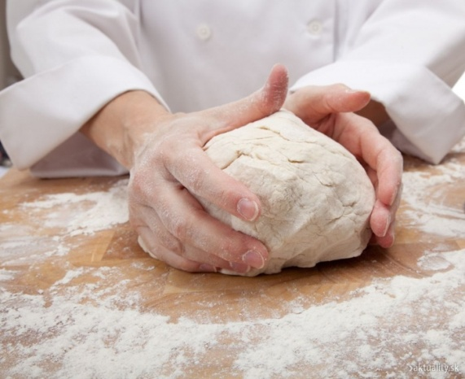
Príprava chleba
Ako vás Aktuality.sk informovali už v minulosti, chlieb má podľa všetkého okolo 30 000 rokov. Podľa posledných výskumov ho mohol jedávať už prehistorický človek. Pochopiteľne, išlo o predchodcu chleba, ako ho poznáme dnes.

4. Chlieb ako mena
Pre Egypťanov bol chlieb nesmierne dôležitý. Používali ho ako druh meny a cenili si ho natoľko, že si ho so sebou brali aj do hrobu.

5. Nepozná hranice
Chlieb nepozná kultúrne hranice. Pri každej rase, krajine, náboženstve, je chlieb vnímaný ako symbol mieru a zároveň je používaný v nespočetných náboženských obradoch. Spomína aj v Evanjeliu podľa Matúša: „Keď jedli, vzal Ježiš chlieb, rozlamoval ho a podával učeníkom so slovami: Vezmite a jedzte, to je moje telo.“

6. Takmer rovnaký
Pojem chlieb znie v nektorých jazykoch podobne, napr. „bread“ v angličtine, „Brot“ v nemeckom jazyku, „Brood“ po holandsky, po švédsky bröd, a po dánsky brod.

7. Chutný gigant
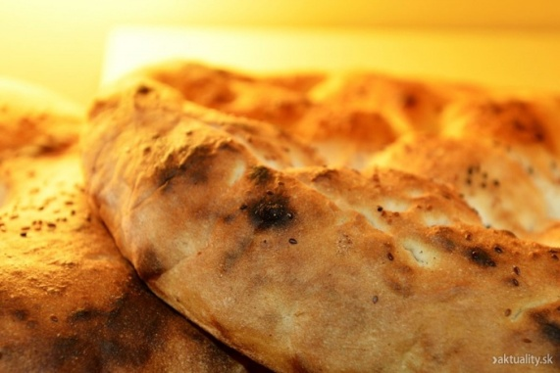
Pita
Najväčšia chlebová placka (alebo pita) bola vyrobená v roku 2001 v Grécku. Jej rozmery boli neuveriteľných 1,89 x 1,59 metra.

8. Recepty starých mám
Ak chcete vaše dieťa ochrániť pred nákazou a veríte receptom starých mám, dajte do postieľky oschnutý kúsok chleba a bábätko bude zdravé ako buk.

Vieme, že celozrnný chlieb a celozrnné pečivo majú tvoriť základ našej výživy, pretože nás chránia pred obezitou a chorobami, na ktoré sa dnes zomiera tak ako v stredoveku na mor. Žijeme však v dobe, keď si absolútne nemôžeme byť istí tým, z čoho je vlastne vyrobený chlieb či pečivo, ktoré si kupujeme.

„Viaczrnný chlieb“, „Plnozrnný chlieb“, „cereálne rožky“, „kornspitz“, „grahamové rožky“ – to všetko sú názvy, ktoré slúžia skôr na to, aby nás oklamali. Neviem síce, načo je to dobré, ale zdá sa, že o to niektorým pekárom ide. A ak vás neoklame názov, oklame vás farba, pretože do pečiva a chlebov, ktoré sú – aspoň podľa zloženia uvedeného tam, kde to obal dovoľuje – vyrobené výlučne alebo takmer výlučne z bielej múky, pridávajú farbivá – tu sladový karamel, tam trochu praženej cigórie, ba hádam aj starej kávy alebo čoho všeličoho, určite však samé dovolené potravinárske farbivá! Samozrejme, použije sa aj „ražná múka“, ktorá – hoci je trochu do hneda – je „biela“, ak nie je v zložení výrobku doslovne uvedené, že ide o „celozrnnú ražnú múku“. To všetko vyvoláva potom v človeku dojem, že sa stará o svoje zdravie, pretože si vyberá „zdravé“ tmavé pečivo.

Výhody domáceho chleba
A tak, ak máte plné zuby tých pekárskych klamstiev a ste vždy pripravení na nové dobrodružstvo, skúste si upiecť svoj vlastný chlieb doma. Bude to mať tieto výhody:
- Viete, že váš chlieb bude z takej múky, akú si zvolíte vy sami (samozrejme, že použijete najmä celozrnnú, alebo ak ste celiatik či alergik, použijete iba tie, ktoré sú pre vás bezpečné).
- Váš chlieb bude obsahovať viac vitamínov a iných biologicky aktívnych látok ako chlieb z obchodu.
- Pridáte si do neho to, čo vám chutí (hrozienka, tekvicové semienka, cibuľu, či banány) a budete mať chlieb podľa svojej chuti „na slano“ alebo „na sladko“.
- Na zvýšenie biologickej hodnoty si doň môžete pridať aj mleté ľanové alebo iné semienka, orechy, kurkumu alebo olivový olej a budete tak chrániť svoje bunky pred veľmi zlými vecami.
- Vždy, keď sa chlieb bude piecť, krásne vám bude voňať celý byt alebo dom a všetci sa naň budú tešiť.
A ak ste o ďalší level vyššie a dokážete si doma zomlieť pšenicu či raž na svoju vlastnú múku, váš chlieb bude skvost medzi chlebmi, pretože použijete čerstvú múku a bez konzervačných látok – bude to mať najviac vitamínov, minerálov a vlákniny ako je možné, proste viac sa už nedá dosiahnuť.
Ja domácu pekáreň doma mám, lebo je to „geret“, na ktorý som si urobil miesto a dokonca rád. Keby som mal čas, pečiem si svoj vlastný chlieb aj každý deň a rozdelím sa oň s vami.

Príloha č. 3

Cestoviny
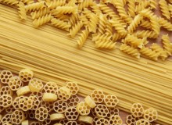
„Špagety“ je asi aj u vás doma najčastejšia odpoveď na otázku, čo si vaše dieťa prosí jesť. A pokojne mu ich doprajte.
Veď existuje nekonečne veľa možností ako ich jednoducho, chutne a zdravo pripraviť. Môžu mať rôzne veľkosti či tvary, ktoré stimulujú predstavivosť dieťaťa a jedlo sa tak preňho stane zábavou.
Z cestovín, tak ako aj z pečiva, získava organizmus nielen energiu a sacharidy. Ak sú cestoviny aj celozrnné, dodajú telu taktiež vitamíny, predovšetkým skupiny B, ďalej A a E, niektoré minerálne látky a vlákninu.
Cestovina je jedlo vyrobené z nekysnutého cesta pomocou múky, vody alebo vajec. Vznik cestovín sa datuje do doby pred Kristom. Prvé zmienky pochádzajú z Grécka, kde koláčové cesto usušili na slnku, potom natrhali na kúsky a uvarili. Dnes ich poznáme v rôznych tvaroch a chutiach a okrem pšeničných varíme aj ryžové, kukuričné, pohánkové a podobne.

Príloha č. 4
CHLIEB A PEČIVO

1. Doplň do viet slová: mlynár, predavačka, roľník, pekár.

________________________ pestuje obilie.

________________________ melie obilie na múku.

________________________ pečie chlieb a pečivo.

________________________ predáva pekárenské výrobky.

2. Vety prečítaj a urči správne poradie.

__ Z múky pekár upečie chutný chlieb.

__ Predavač predá čerstvý chlieb ľuďom.

__ Zrno mlynár pomelie na múku.

__ Dozretý klások kombajn pokosí a vymláti.

__ Roľník zaseje zrno do zeme.

__ Zo zrna vyrastie klások plný nových zŕn.

3. Nakresli 3 jedlá, ktoré sa pripravujú z múky.

4. Podčiarkni suroviny, ktoré potrebuje pekár na výrobu chleba.

múka, žuvačky, droždie, cukríky, sirup, soľ, rasca, voda, káva, jahody

5. Tajnička
1. 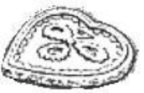
2. 
3. 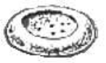
4. 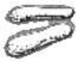
5. 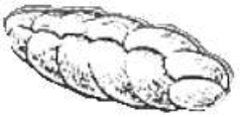
6. 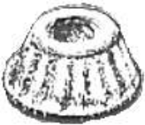

6. Hádanka

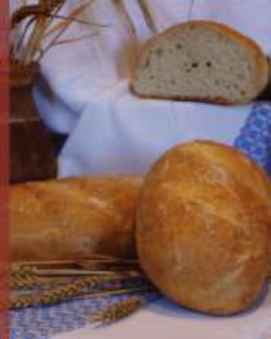 Po hlave ma bijú,
pod kamene dajú,
cez vodu a oheň prejdem,
nožmi ma režú - predsa
celý svet živím.

Čo je to? _______________________

7. Usporiadaj činnosti pri pečení chleba a písmená napíš na čiarky.

pečenie B kysnutie L miesenie H zarobenie C sádzanie E tvarovanie I

______ ______ ______ ______ ______ ______
Príloha č. 5
OBILNINY

1. Pomenuj obilniny
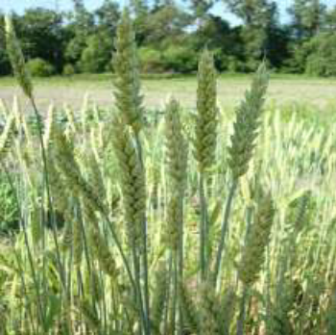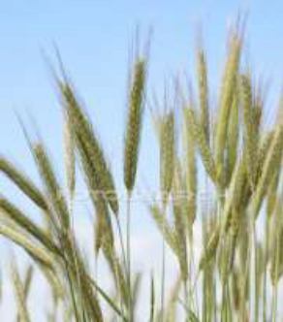

-------------------------------------------- -------------------------------------------------

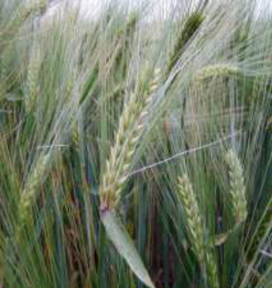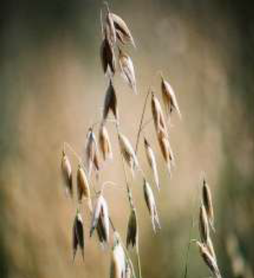

---------------------------------------------- ------------------------------------------------

2. Prečítaj si text a odpovedaj na otázky.

Cestovina je jedlo vyrobené z nekysnutého cesta pomocou múky, vody
alebo vajec. Vznik cestovín sa datuje do doby pred Kristom. Prvé zmienky
pochádzajú z Grécka, kde koláčové cesto usušili na slnku, potom natrhali
na kúsky a uvarili. Rimania sa toho nápadu chytili a zdokonalili ho tým, že
cesto nakrájali na rovnaké pásiky, ktoré nazývali laganon, čo zrejme súvisí
s dnešným názvom lasagne. Prvé továrne na cestoviny začali vznikať až
v 17. storočí v Taliansku.

Napíš suroviny na výrobu cestovín.____________________________________

Čo je to laganon?__________________________________________________

_______________________________________________________________

_____________________________________________________________

Kedy a kde vznikli prvé továrne na výrobu cestovín?___________________

_____________________________________________________________

3. Urob poriadok v popletených prísloviach.

a) Chlieb so soľou, neprídeš na chudobu.

b) Jedz a pi vodu, ty doňho chlebom.

c) Kto do teba kameňom a skutok s dobrou vôľou.

Príloha č. 6
SJL – opakujeme s CHLEBOM
1. Urči hlásky v slove CHLIEB: ..................................
2. Urči spoluhlásky v slove CHLIEB podľa znelosti: ...........................................................................................
3. Vypíš zo slova CHLIEB všetky:
a) hlásky: ................................................... b) písmená: ...................................................
4. Slovo chlieb je: a) jednoslabičné b) dvojslabičné c) neslabičné
5. Utvor od slova CHLIEB:
a) zdrobneninu: ......................................................................................................................
b) zveličujúce slovo: ................................................................................................................
Tieto slová tvoríme: a) skladaním b) spájaním c) odvodzovaním
5. Akým spôsobom bolo utvorené slovo CHLEBODARCA? ...............................................................
6. Vyber správny význam slova POCHLEBOVAČ:
a) človek, ktorý túži po chlebe
b) človek, ktorý iným lichotí, podlizuje sa
c) človek, ktorý potiera chlieb
7. „Na výrobu chleba potrebujeme múku, droždie, soľ, rascu a vodu.“
Z vety vypíš podstatné mená a urči ich gramatické kategórie a vzor:
8. Napíš 5 slovies v neurčitku, ktoré vyjadrujú činnosť pri pečení chleba: ..............................................................................................
9. Napíš po 5 prídavných mien k slovu CHLIEB:
a) akostné: ....................................................................................................................................
b) vzťahové: ..................................................................................................................................
10. Urči vid daných slovies:
krájať - .................................., nakrájať - ......................................, zabaliť - ......................................,
dopekať - .................................., piecť - ........................................, vážiť - ...........................................
11. „Na chlieb sa muselo ťažko pracovať.“ Sloveso v danej vete je v:
a) činnom rode b) trpnom rode
12. „Mohla by si kúpiť chlieb.“ Urči gramatické kategórie slovesného tvaru v danej vete:....................................................................................................................................................
13. Doplň správne i, í / y, ý:
ob__lie sa s__pe, zrnko v__kl__čilo, chlieb si mus__me váž__ť, roľníci pred sejbou sm__kujú pole, môj str__ko je ml__nár, pečieme v pl__novej rúre, klas__ r__chlo dozrel__, dones m__ chlieb so s__rom, chlieb je v__živná potrav__na, prikr__ cesto pred k__snutím, jedol som aj kukur__čný či r__žový chlieb
14. Vysvetli vlastnými slovami významy frazeologizmov:
Kto do teba kameňom, ty do neho chlebom. ..........................................................................................
Neváhal sa rozdeliť o poslednú kôrku chleba. ..........................................................................................
..................................................
Však raz dôjde na lámanie chleba. ..........................................................................................................
...............................................................................................................................................................
15. „Na svätého Marka kto nemá chleba, nech hryzie jablká.“ Daný ľudový výrok je:
a) príslovie b) porekadlo c) pranostika
16. „História chleba začína už pred viac než jedenástimi tisícmi rokmi. Odborníci datujú jeho zrod až do obdobia pravekého neolitu, teda mladšej doby kamennej. V tej dobe sa začína účelovo pestovať obilie, súbežne dochádza k domestikácii zvierat či k stavbe obydlí trvalého charakteru. Vtedajšie kmene sa usádzajú a spolu s rozvojom primitívneho poľnohospodárstva sa tiež objavuje prvý pečený chlieb.“ (http://www.penam.sk/sk/recepty-a-zaujimavosti/chlieb-v-premenach-storoci/)
V danej ukážke je použitý slohový postup:
a) rozprávací b) opisný c) informačný d) výkladový

Príloha č. 7
Pracovný list
Pleseň na chlebe

Úloha: Zistiť, aké podmienky sú vhodné pre rast plesní na chlebe.

Pomôcky: Chlieb, PVC sáčky, voda, lupa.

Postup: 1. Označ sáčky, do ktorých vložíš chlieb.
2. Do jedného pridaj vodu, umiestni ho do tmavej, teplej miestnosti.
3. Druhý sáčok s chlebom daj do chladničky.
4. Tretí umiestni na tmavé, suché miesto.
5. Každý deň chlieb pozoruj lupou a zapíš zmeny.
6. Napíš o aký druh huby ide a v akom prostredí rastie.

Pozorovanie:

Príloha č. 8
PRIESKUM CHLEBA

P r í p r a v a
Chlieb je jednou z najstarších potravín, ktoré poznáme. Čoskoro potom, čo sa ľudia naučili obrábať polia, sa chlieb stal základnou potravinou mnohých kultúr po celom svete. Od tej doby si každá kultúra vyvinula svoju vlastnú metódu na výrobu chleba na základe miestnych prísad a spracovania im vlastného. Tento trend pokračuje dodnes. Dokonca chlieb predávaný v supermarkete sa líši s ohľadom na krajinu, v ktorej je predávaný. Bez ohľadu na to, ako široká je ponuka chleba predávaného v pekárstvach a supermarketoch, nie je nad vôňu a chuť chleba vyrobeného doma.

P r o b l é m
Vieš povedať z čoho sa vyrába chlieb? Je vyrobený len z jedného druhu múky?

Pomôcky
pero, papier

P o s t u p
1. Preskúmaj širokú ponuku chleba v obchodoch:
a) v obchodnom dome
b) v malých predajniach pri pekárni
2. Porovnaj zistenia a vyhodnoť, ktorý z obchodov má väčšiu ponuku.
3. Zisti, z čoho je chlieb vyrobený.
4. Urči, ktorý z nich je zdravší a prečo.

Z h r n u t i e
Chlieb sa vyrába z múky, obyčajne z pšeničnej múky a vyrába sa v rôznych podobách.
Pre pečenie je najdôležitejšou zložkou v hladkej múke proteín zvaný lepok, ktorý drží cesto pohromade. Termín „silná múka“ znamená, že táto múka má vysoký obsah lepku. Pravdepodobne bola namletá z tvrdej pšenice a je obzvlášť vhodná na pečenie. Celozrnná pšeničná múka - tento typ múky obsahuje pšeničné zrná vrátane otrúb – vonkajšej šupky pšeničných zŕn, ktorá je vynikajúcim zdrojom vlákniny. Otruby v celozrnnej múke zamedzujú uvoľňovaniu lepku, takže celozrnný chlieb býva menší a hutnejší než chlieb biely.

Príloha č. 9
VÝROBA CHLEBA

P r í p r a v a
Pri príprave chleba je dôležité kvasenie, čo znamená, že určitá substancia bola pridaná do cesta, aby sa začalo kvasenie. Touto substanciou, ktorá je veľmi dobre známa, sú kvasnice – droždie.
Kvasinka je mikroorganizmus. Vzduch okolo nás je plný stoviek rôznych druhov kvasiniek. Ak im poskytneme teplé a vlhké prostredie a škrobovú alebo sladkú hmotu, začnú sa množiť. Ich počet sa znásobuje, škrob a cukor sa menia na alkohol, uvoľňujúci sa oxid uhličitý, ktorý spôsobuje bublinkovanie.

P r o b l é m
Vieš z čoho sa vyrába chlieb? Vedel by si ho upiecť?

Pomôcky

500 g hladkej múky
2 dcl vody (vlažnej)
1 PL soli
1/2 balíčka sušeného droždia (3,5 g)
1 PL octu
1 KL rasce (necelá)
(KL – kávová lyžička, PL – polievková lyžička)

P o s t u p
1. Droždie vymiešajte s ½ dcl vody, pridajte 2 KL cukru a urobte kvások.
2. Do vopred pripravenej nádoby vložte múku, soľ, rasca, ocot a vmiešajte kvások.
3. Z prísad vypracujte zmes, ktorú necháte ½ hodiny na teplom mieste vykysnúť.
4. Vykysnuté cesto preložte do vymastenej formy posypanej múkou.
5. Počas pečenia môžete chlieb potierať vodou.
6. Prvých 15 minút pečte pri teplote 80 – 90°C, ďalších 40 minút pri teplote 200°C.

Z h r n u t i e
Pekárenské kvasinky sa nazývajú Sacharomyces cerevisae a pôvodne boli vedľajším produktom pri varení piva. V súčasnosti sa kultivujú v laboratórnych podmienkach a predávajú sa ako čerstvé, stlačené alebo suché kvasnice.
Kvasnice sa musia zmiešať s teplou tekutinou pred pridaním do múky (ak je teplota vyššia ako 43°C zabijú sa bunky).

Z a d a n i a
Prečo ste zmes nechali ½ hodiny na teplom mieste? Skúste dať časť zmesi na chladné miesto a pozorujte. Čo spôsobilo, že cesto vykyslo?

